Лабораторная работа №5

Операционные системы

Басманова Дарья Кириллова

Содержание

# 1 Цель работы

Ознакомление с инструментами поиска файлов и фильтрации текстовых данных. Приобретение практических навыков: по управлению процессами (и заданиями), по проверке использования диска и обслуживанию файловых систем.

# 2 Задание

1. Осуществите вход в систему, используя соответствующее имя пользователя.
2. Запишите в файл file.txt названия файлов, содержащихся в каталоге /etc. Допи- шите в этот же файл названия файлов, содержащихся в вашем домашнем каталоге.
3. Выведите имена всех файлов из file.txt, имеющих расширение .conf, после чего запишите их в новый текстовой файл conf.txt. Кулябов Д. С. и др. Операционные системы 59
4. Определите, какие файлы в вашем домашнем каталоге имеют имена, начинавшиеся с символа c? Предложите несколько вариантов, как это сделать.
5. Выведите на экран (по странично) имена файлов из каталога /etc, начинающиеся с символа h.
6. Запустите в фоновом режиме процесс, который будет записывать в файл ~/logfile файлы, имена которых начинаются с log.
7. Удалите файл ~/logfile.
8. Запустите из консоли в фоновом режиме редактор gedit.
9. Определите идентификатор процесса gedit, используя команду ps, конвейер и фильтр grep. Как ещё можно определить идентификатор процесса?
10. Прочтите справку (man) команды kill, после чего используйте её для завершения процесса gedit.
11. Выполните команды df и du, предварительно получив более подробную информацию об этих командах, с помощью команды man.
12. Воспользовавшись справкой команды find, выведите имена всех директорий, имею- щихся в вашем домашнем каталоге.

# 3 Выполнение лабораторной работы

Описываются проведённые действия, в качестве иллюстрации даётся ссылка на иллюстрацию (рис. ??).

Вошла в систему, осуществляю вход в систему, используя соответствующее имя пользователя. Записываю в файл file.txt названия файлов, содержащихся в каталоге /etc. Дописываю в этот же файл названия файлов, содержащихся в вашем домашнем каталоге.

Записала в файл названия файлов из каталога /etc Записала в файл названия файлов из каталога /etc

Описываются проведённые действия, в качестве иллюстрации даётся ссылка на иллюстрацию (рис. ??).

Вывожу имена всех файлов из file.txt, имеющих расширение .conf, после чего записываю их в новый текстовой файл conf.txt.

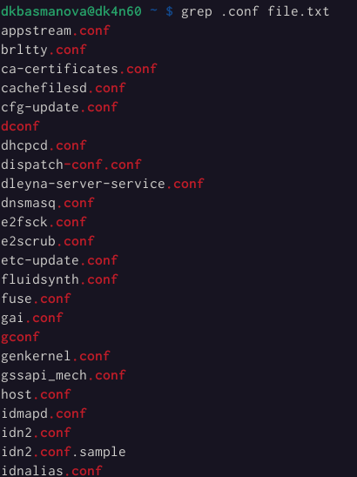 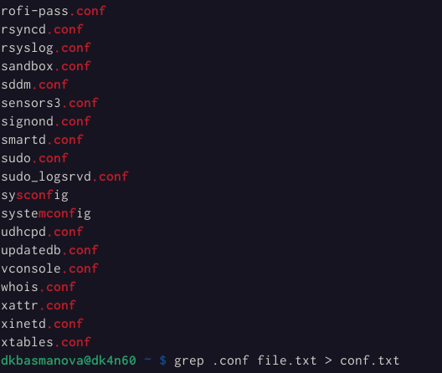

Описываются проведённые действия, в качестве иллюстрации даётся ссылка на иллюстрацию (рис. ??).

Определила, какие файлы в вашем домашнем каталоге имеют имена, начинавшиеся с символа c. И привела несколько вариантов как это сделать.

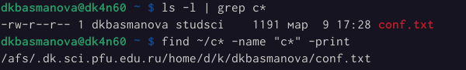

Файлы с буквы с

Описываются проведённые действия, в качестве иллюстрации даётся ссылка на иллюстрацию (рис. ??).

Вывожу на экран (по странично) имена файлов из каталога /etc, начинающиеся с символа h.

 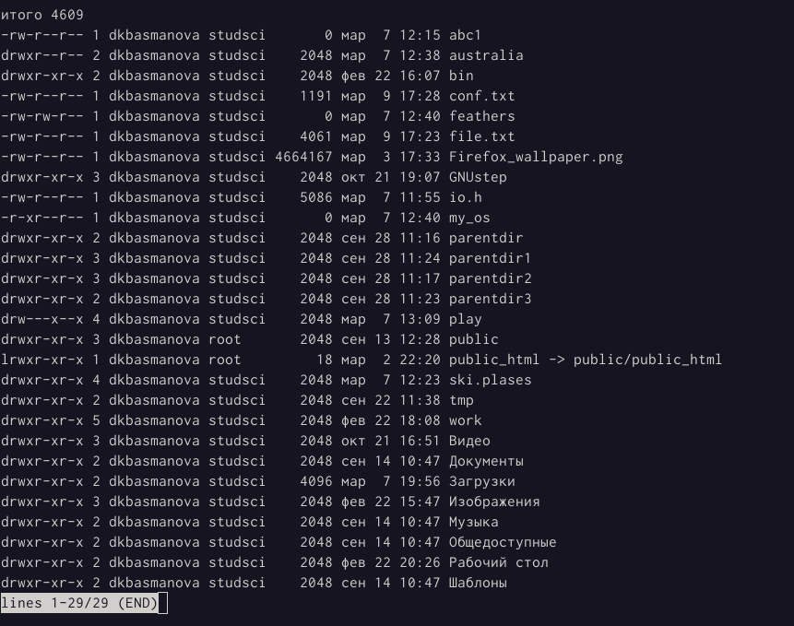

Описываются проведённые действия, в качестве иллюстрации даётся ссылка на иллюстрацию (рис. ??).

Запустила в фоновом режиме процесс, который будет записывать в файл ~/logfile файлы, имена которых начинаются с log.

 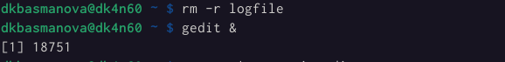

Описываются проведённые действия, в качестве иллюстрации даётся ссылка на иллюстрацию (рис. ??).

Запустила из консоли в фоновом режиме редактор gedit. 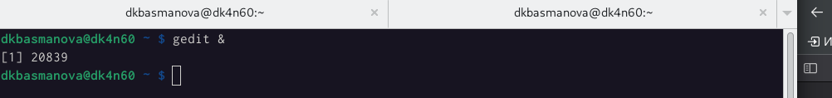 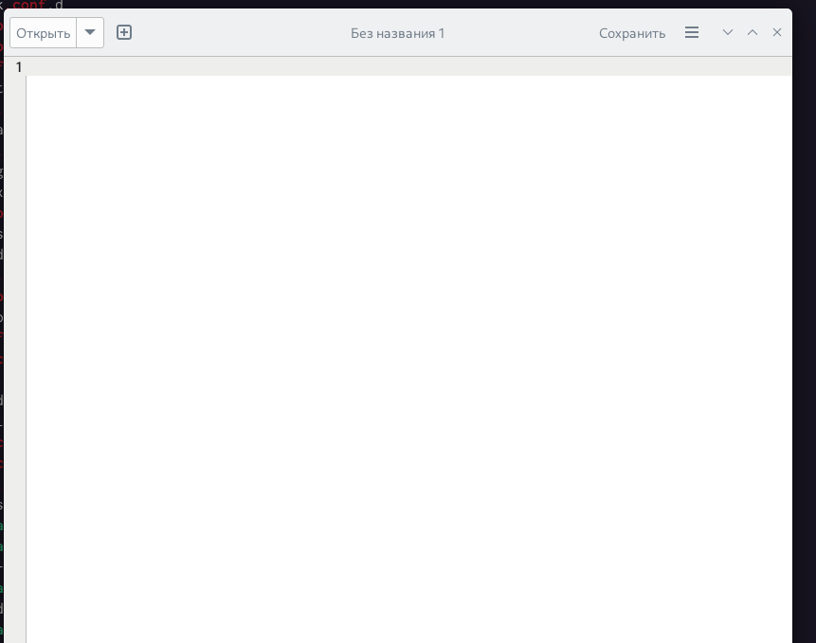

Описываются проведённые действия, в качестве иллюстрации даётся ссылка на иллюстрацию (рис. ??).

Определила идентификатор процесса gedit, используя команду ps, конвейер и фильтр grep. Получила справку Kill и после чего использовала ее для завершения процесса gedit. 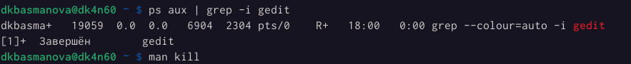 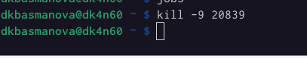

Описываются проведённые действия, в качестве иллюстрации даётся ссылка на иллюстрацию (рис. ??).

Выполнила команды df и du, предварительно получив более подробную информацию об этих командах, с помощью команды man.

man df du 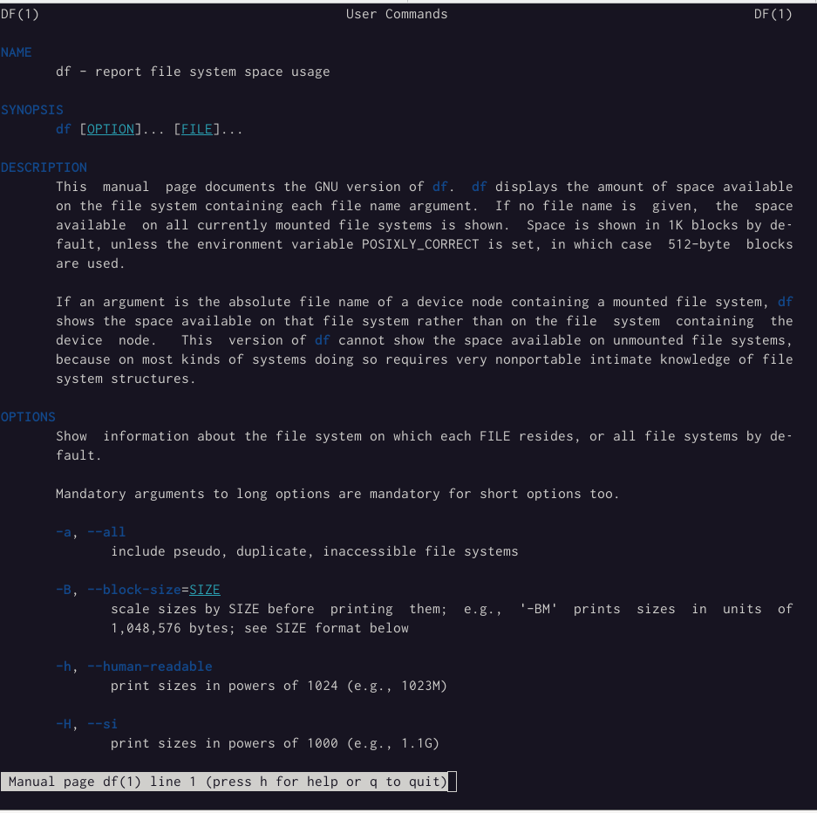 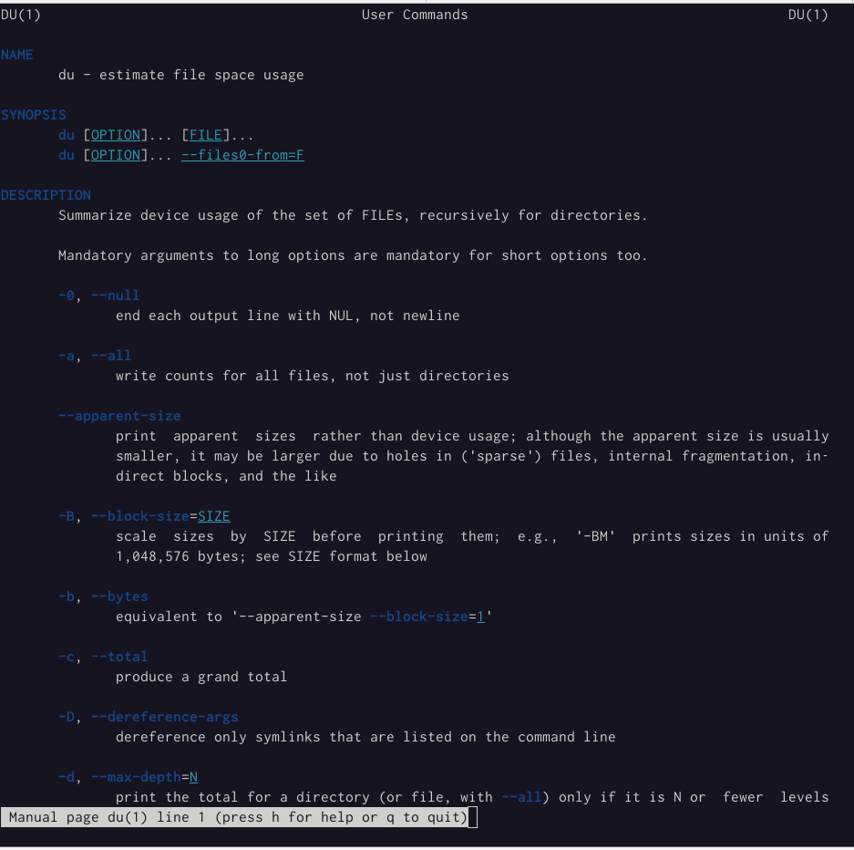 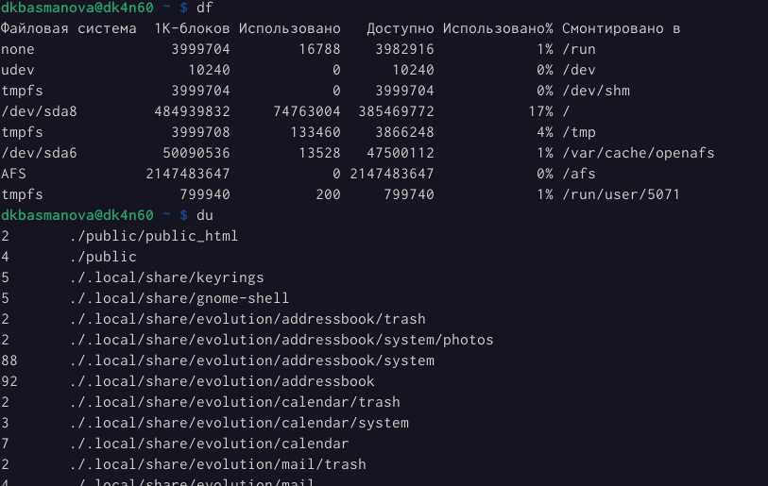

Описываются проведённые действия, в качестве иллюстрации даётся ссылка на иллюстрацию (рис. ??).

Воспользовавшись справкой команды find, вывожу имена всех директорий, имеющихся в моем домашнем каталоге.

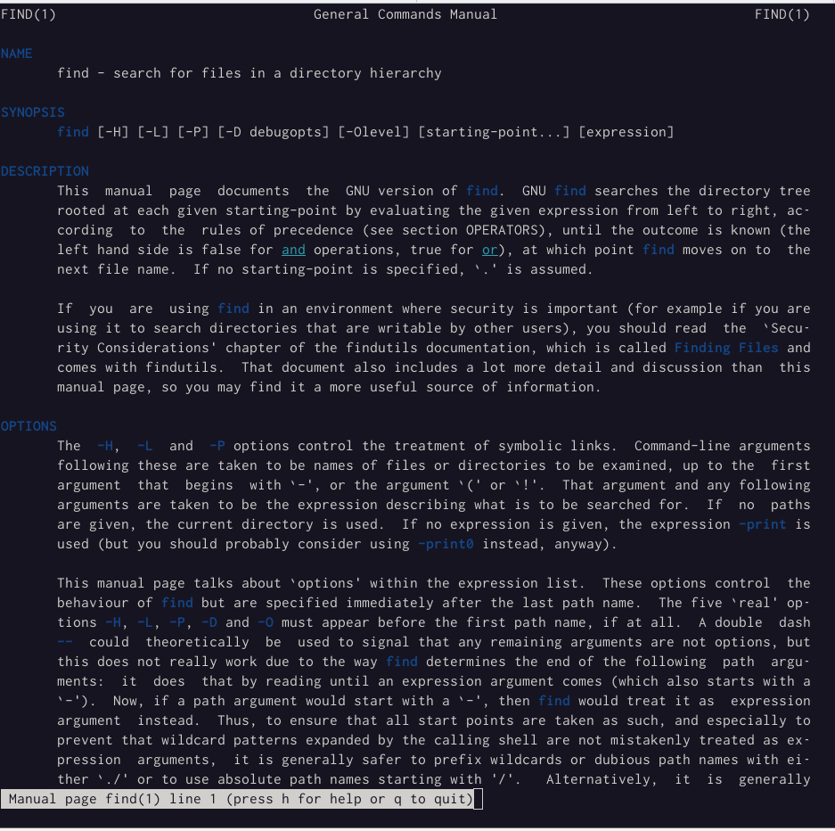 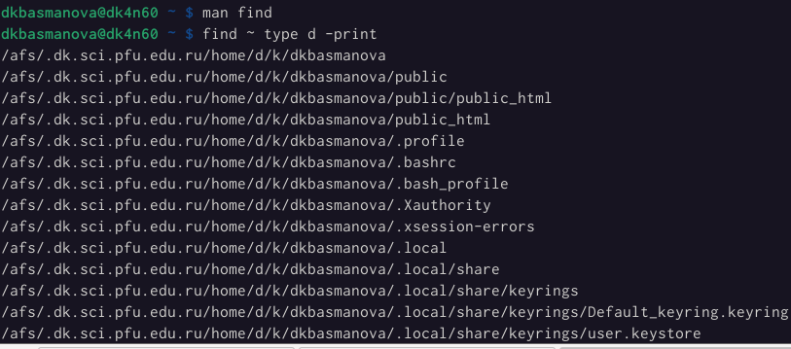

# 4 Выводы

Я ознакомилась с инструментами поиска файлов и фильтрации текстовых данных. Приобрела практические навыки: по управлению процессами (и заданиями), по проверке использования диска и обслуживанию файловых систем.

# Список литературы

Лабораторная работа № 6.